TRACKIFY

Manual de Usuario

Versión: 2
Fecha: 24/11/2025

HOJA DE CONTROL

Proyecto | Trackyfy
Entregable | Manual de Usuario
Autor | Duan Guzmán
Versión/Edición | 2 | Fecha Versión | 27/11/2025
Aprobado por | Fernanda Donoso | Fecha Aprobación | 28/11/2025

REGISTRO DE CAMBIOS

Versión | Causa del Cambio | Responsable del Cambio | Fecha del Cambio
1 | Inicio de manual | Duan Guzmán | 25/11/2025
2 | corrección de manual | Duan Guzmán | 26/11/2025

Tabla de contenido

Contenido
1 DESCRIPCION MANUAL DE USUARIO 4
1.1 Objetivo 4
1.2 Alcance 4
2 Módulos del sistema 5
2.1 Página Web 5
2.2 Aplicación movil 23
3 GLOSARIO 33

DESCRIPCION MANUAL DE USUARIO

Objetivo

El Manual de Usuario tiene como objetivo entregar una guía clara, ordenada y práctica para el uso de la plataforma Trackify, tanto en su versión web dirigida a Recursos Humanos, Gerentes y Supervisores.
Aquí se describen los principales módulos, las funciones disponibles para cada rol y los pasos necesarios para operar el sistema de la manera más eficiente.

Alcance

Este manual incluye:
- Registro de empresa y creación del usuario administrador.
- Pago y activación de la suscripción.
- Gestión de personal (RRHH).
- Gestión de departamentos.
- Gestión de tareas y evaluaciones (Gerente / Supervisor).
- Reportes de tareas y evaluaciones.
- Dashboard administrativo.

No se incluye en este documento la configuración del backend, funciones técnicas o administración del servidor.

Módulos del sistema

Página Web

2.1.1 MÓDULO: Pagina inicial
Usuario Nuevos Usuarios de Trackify / RRHH.
Objetivo del módulo: Mostrar información sobre la pagina y su funcionamiento
Flujo de uso:
- El usuario accede a la pagina

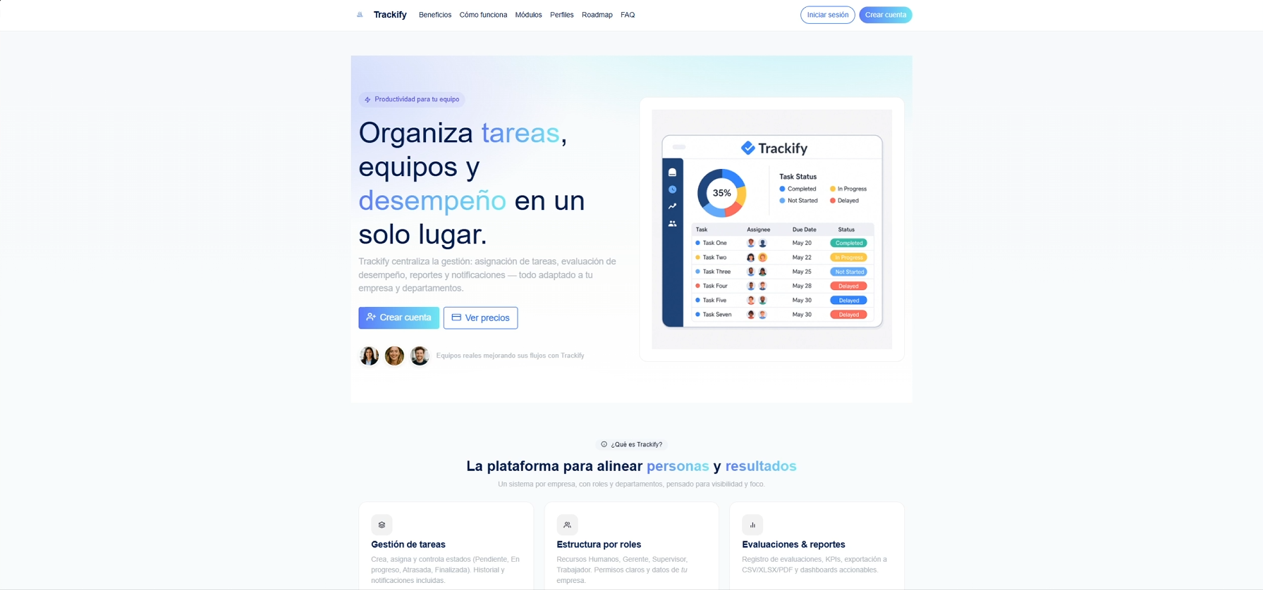
2.1.2 MÓDULO: Registro de Empresa y Usuario Administrador (RRHH)
Nuevos Usuarios de Trackify / RRHH.
Objetivo del módulo: Permitir crear la empresa y registrar al usuario inicial con permisos de administración.
Flujo de uso:
- El usuario accede a crear cuenta.
- Se redirige al apartado de registro
- Completa los datos de la empresa.
- Completa los datos personales.
- Ingresa su RUT y número telefónico.
- Crea su nombre de usuario, correo y contraseña.
- Registrarse y pasa al proceso de suscripción.
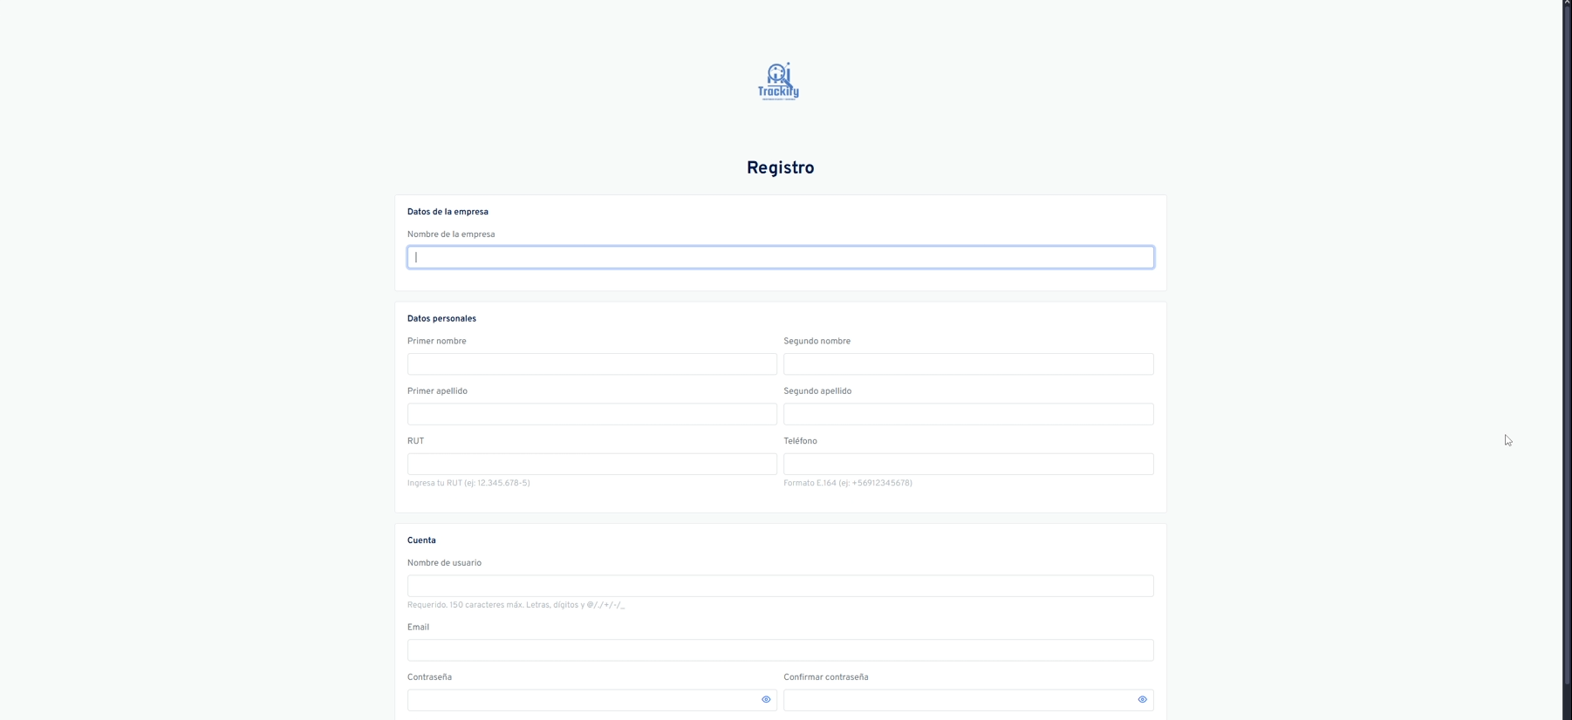

2.1.3 MÓDULO: Pago de Suscripción (Mercado Pago)
Usuarios que lo utilizan: RRHH (administrador inicial).
Objetivo: Activar la suscripción mensual para habilitar la plataforma.
Flujo:
- Se redirige a la pagina de suscripción
- Seleccionar “mensual” o “anual”
- Seleccionar “Ir a pagar con mercado pago”
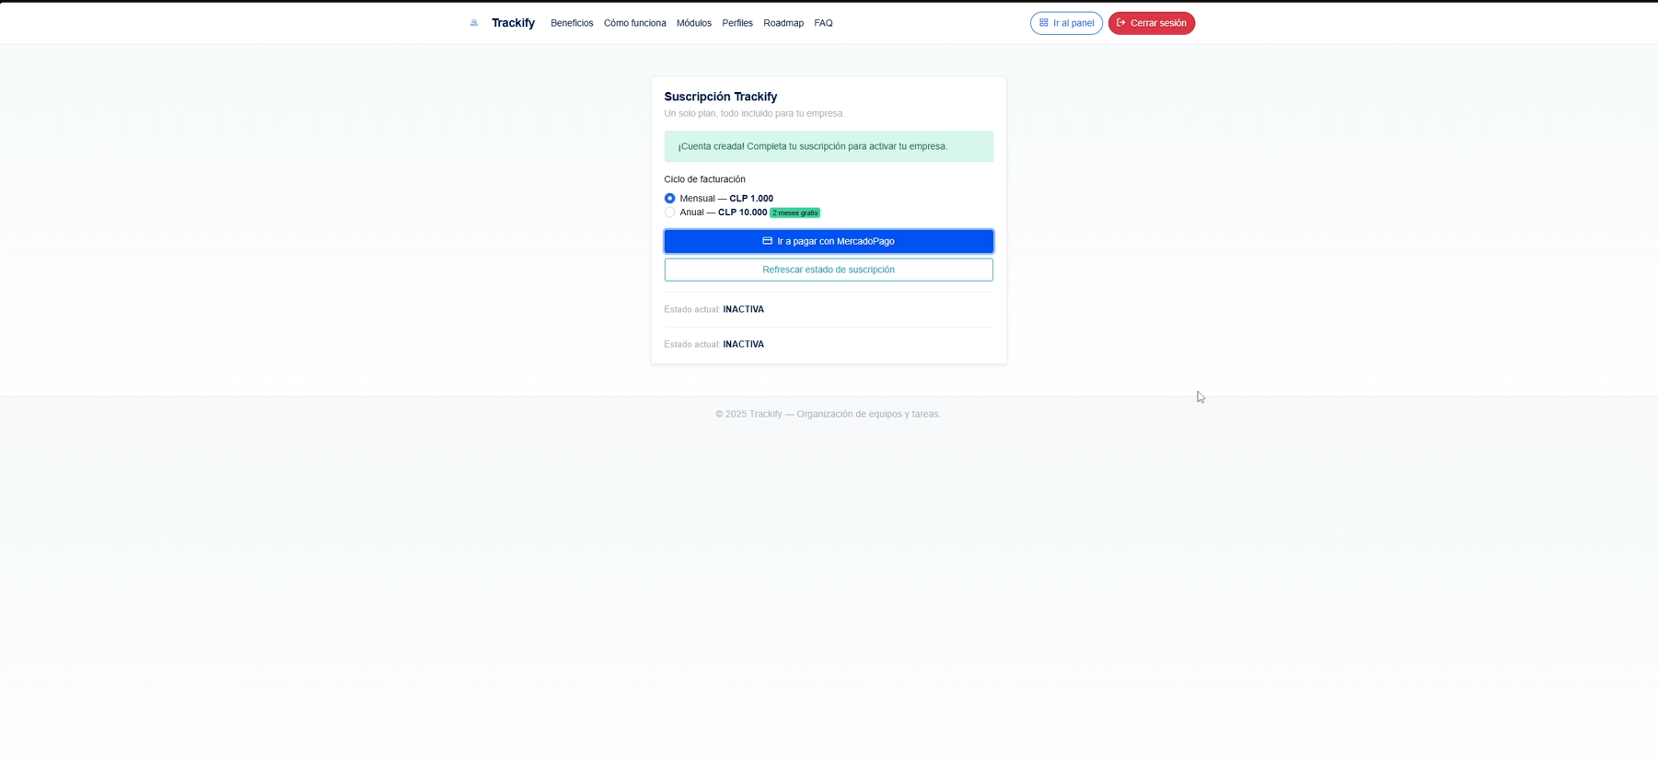
- Se redirige a la pestaña de mercado pago
- Seleccionar “Elegir medio de pago”
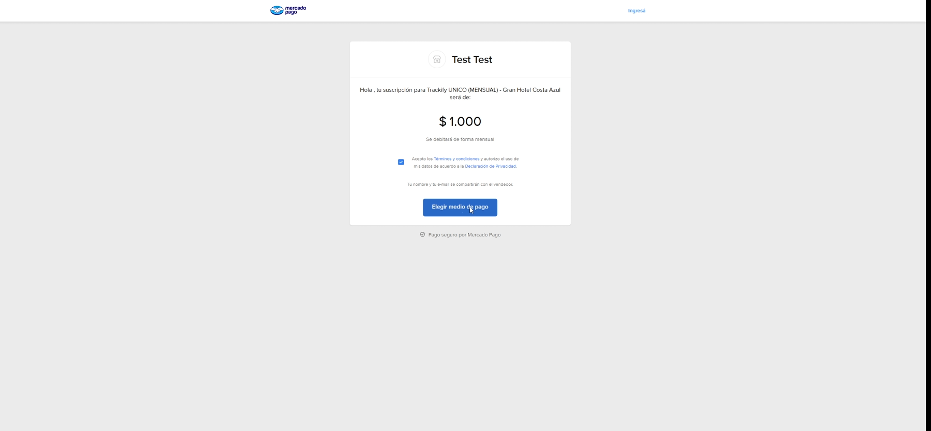
- Se redirige a la pestaña donde se elige el método de pago
- Seleccionar ingresar con mi cuenta
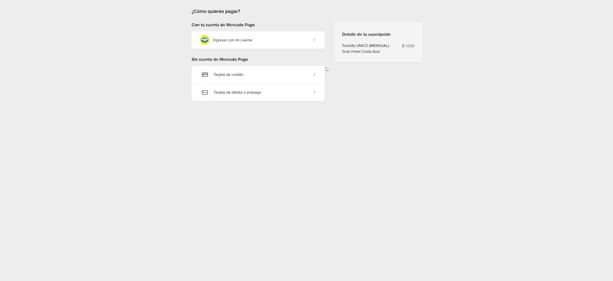
- Se redirige a la pestaña donde ingresa sus credenciales
- Ingresar credencial
- Seleccionar Continuar
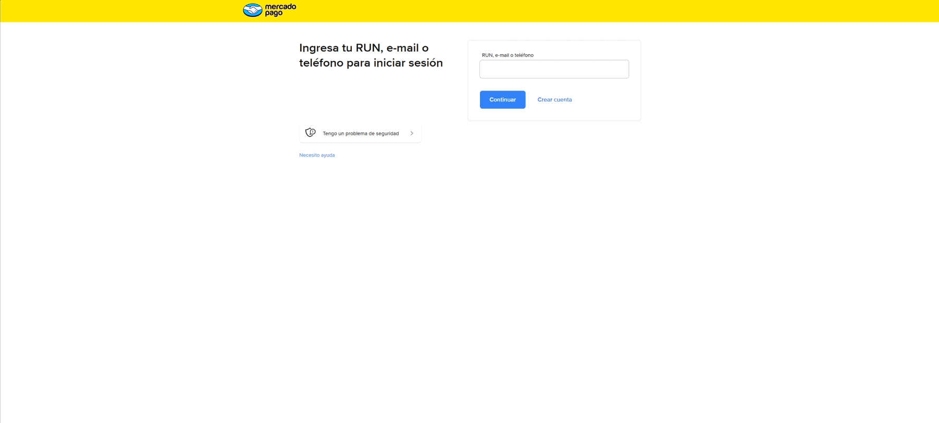

- Ingresar contraseña
- Seleccionar iniciar sesión 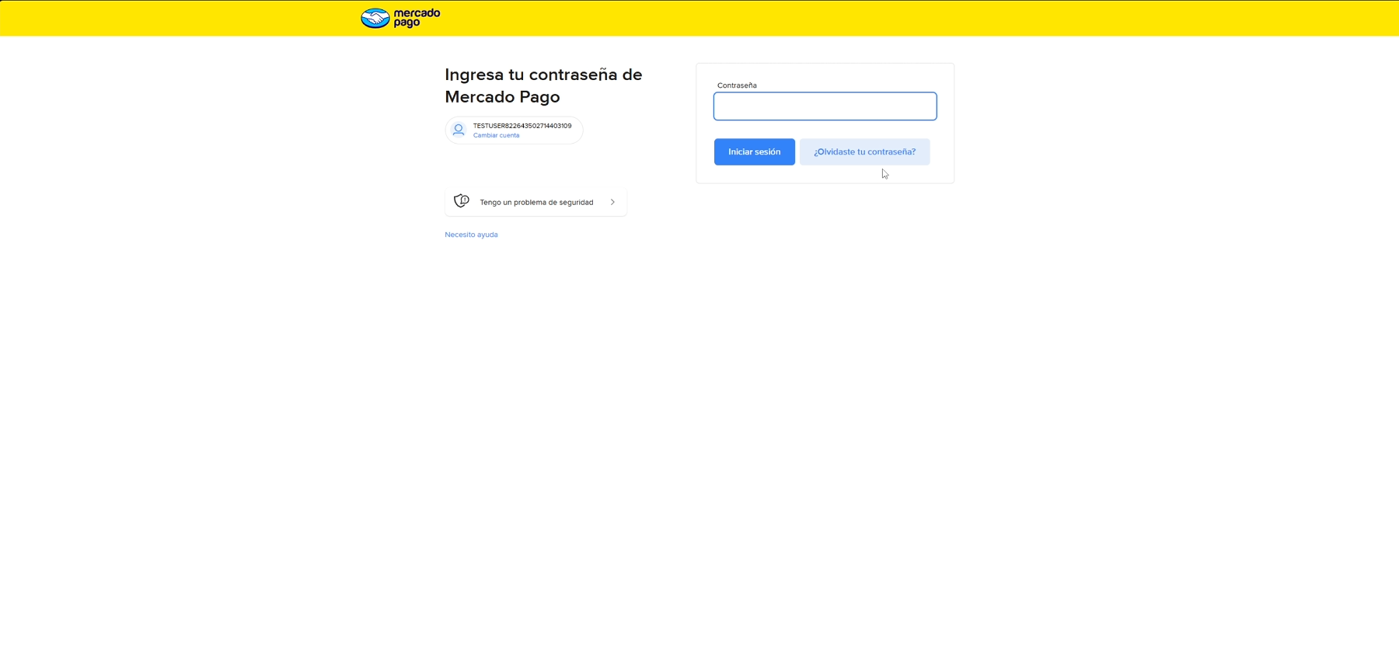

- Seleccionar tarjeta deseada
- Ingresar código de seguridad
- Seleccionar pagar suscripción
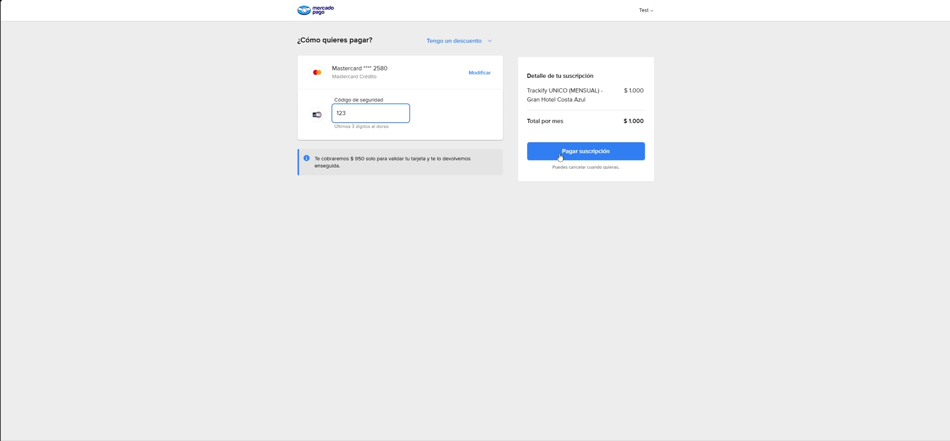
- Muestra mensaje de compra realizada 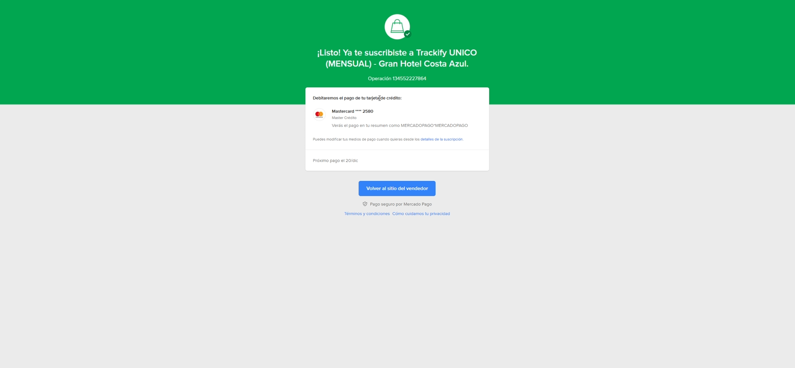
- Seleccionar Volver al sitio del vendedor.
- Una vez de vuelta en la pagina web si el estado no está actualizado Seleccionar “Refrescar estado de suscripción”
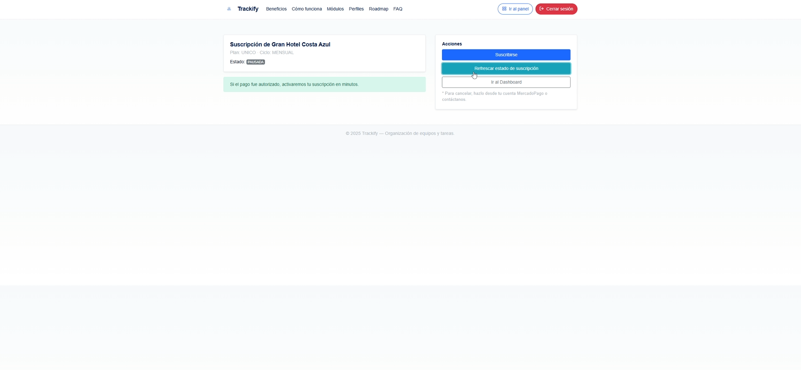
- Una vez actualizado el estado Seleccionar “ir a panel” para comenzar a trabajar

2.1.4 MÓDULO: Home – Vista Recursos Humanos
Usuario: RRHH.
Objetivo: Administrar usuarios, departamentos y visualizar el estado general de la empresa.
Incluye:
- Accesos rápidos.
- Últimos usuarios creados.
- Contadores de personal y departamentos.
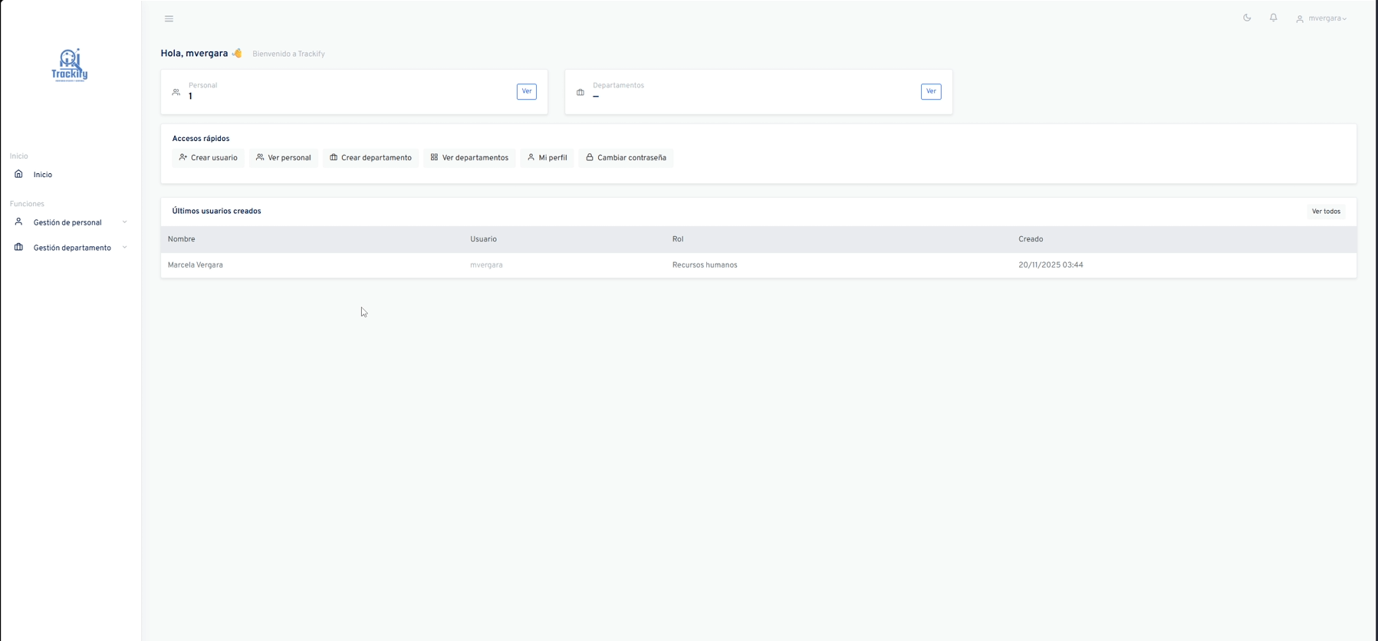
2.1.5 MÓDULO: Gestión de Departamentos
Usuarios: RRHH.
Objetivo: Crear y mantener el listado de departamentos existentes.
Flujo:
- Ingresar al menú lateral “Gestión de departamento”.
- Se Visualiza “Departamento” y “Añadir Departamento”
- Seleccionar “Departamento”
- Se redirige a la pestaña de departamentos, donde se pueden visualizar todos los departamentos creados
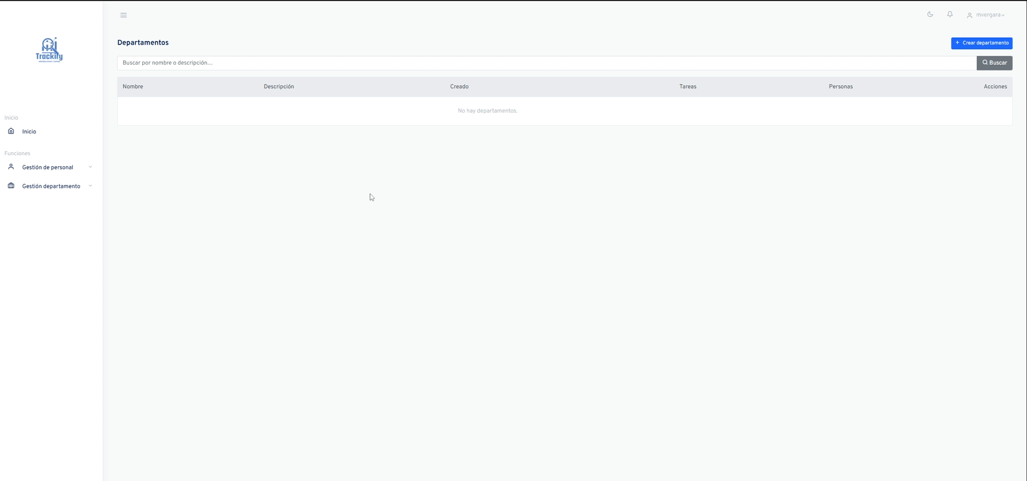
- Seleccionar “Crear departamento”.
- Completar nombre y descripción.
- Seleccionar “Guardar.” Una Vez seleccionado se redirige a la vista de departamentos
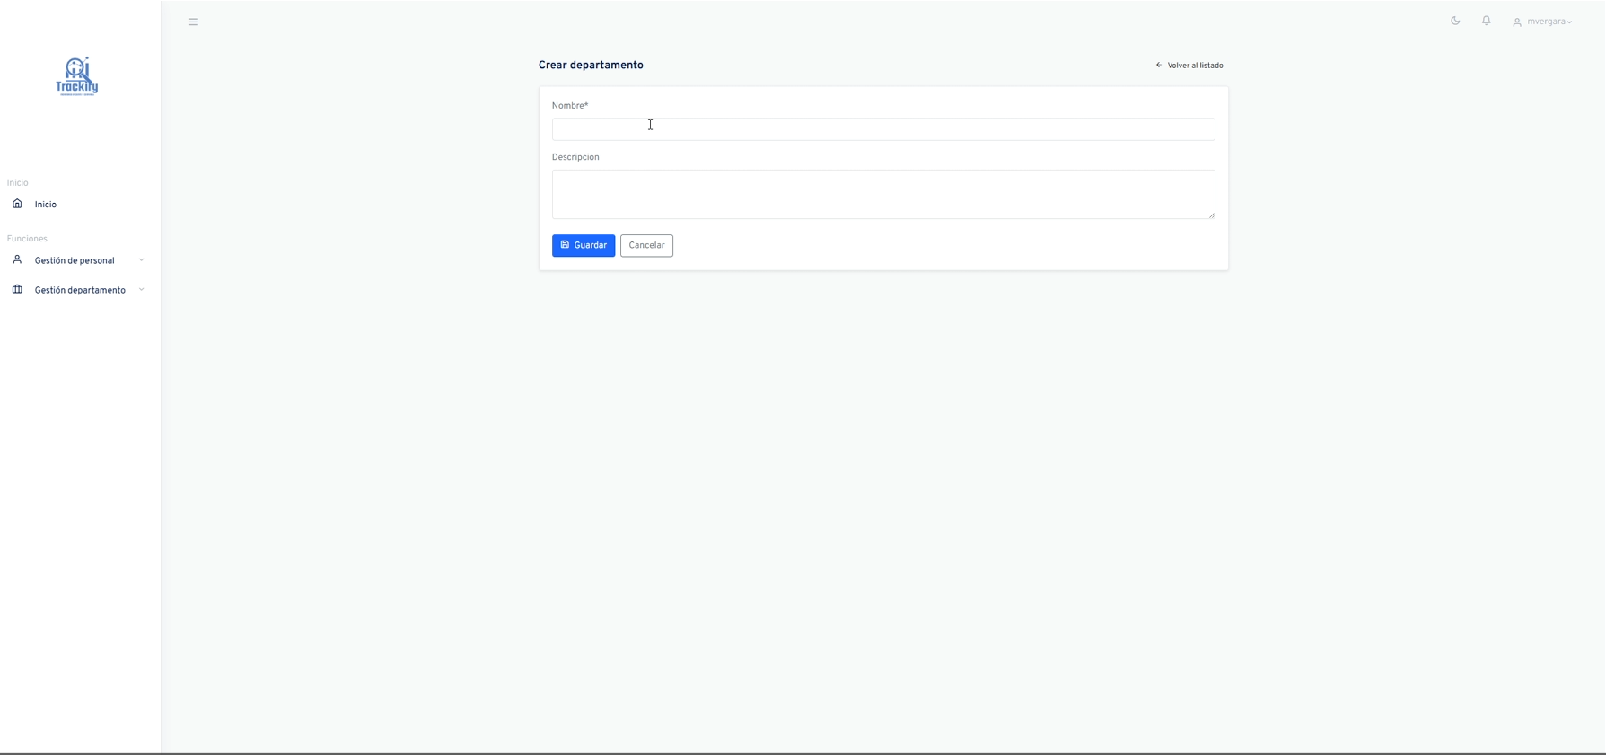

2.1.6 MÓDULO: Gestión de Personal (Crear usuario)
Usuarios: RRHH.
Objetivo: Registrar nuevos perfiles de usuario en el sistema.
Roles posibles:
- Gerente
- Supervisor
- Trabajador
Flujo:

- Seleccionar en la barra lateral gestión de personal.
- Se visualizará “personal” o “Añadir Personal”
- Seleccionar “Personal”
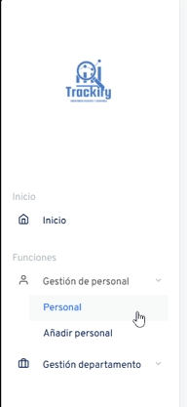
- Se visualiza la vista de los usuarios anterior mente registrados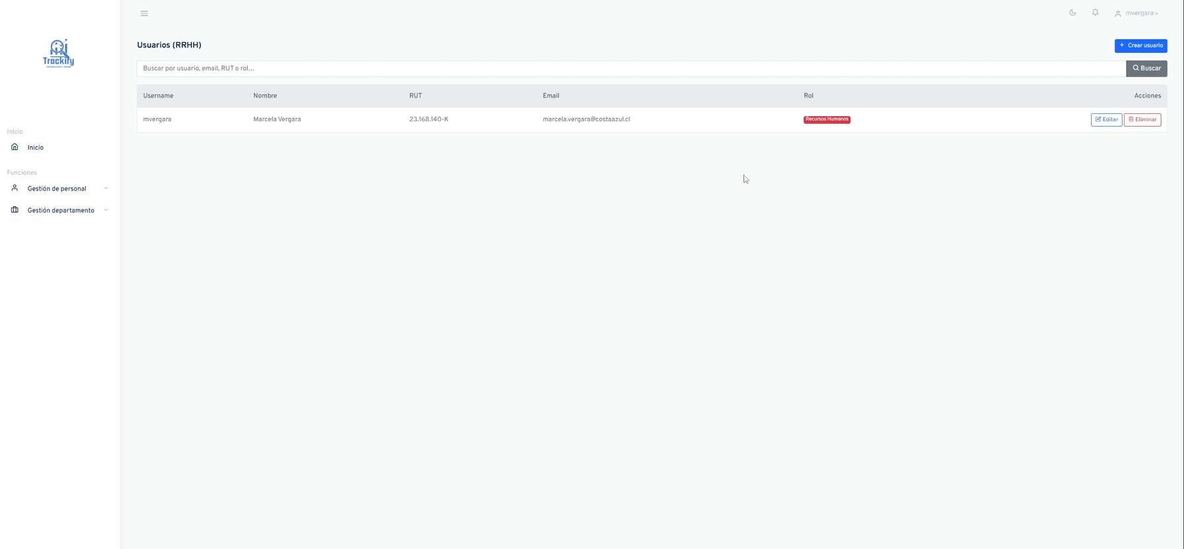
- Seleccionar “Crear usuario”.
- Completar datos personales.
- Seleccionar rol.
- Seleccionar departamento.
- Seleccionar “Guardar usuario”.
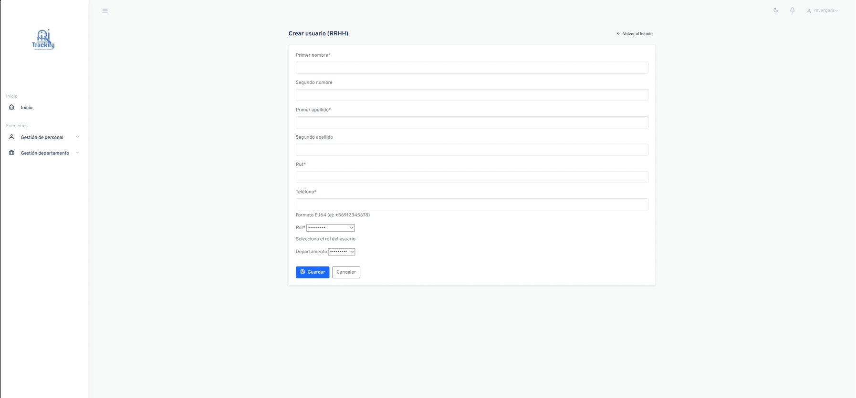
- Una Vez seleccionado se redirige a la vista de Usuarios
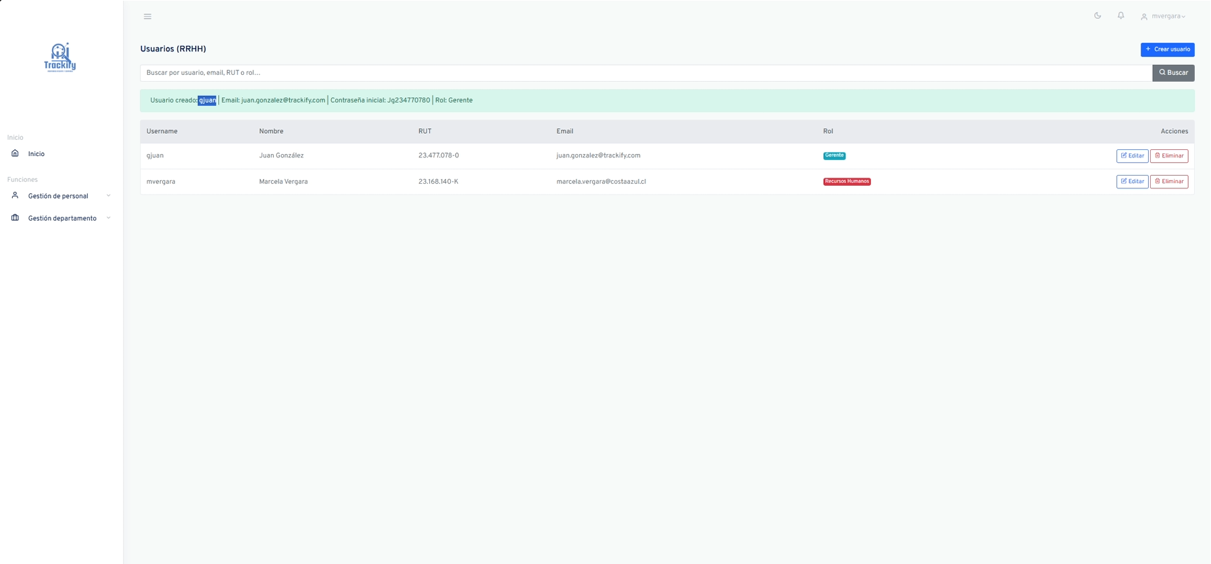
- En el apartado superior se mostrara el usuario, junto con su correo de la empresa y contraseña, y el rol del usuario

2.1.7 MÓDULO: Home – Vista Gerente
Usuario: Gerente.
Objetivo: Ver estado global de las tareas y evaluaciones del personal.

- Ingresar con las credenciales de gerente
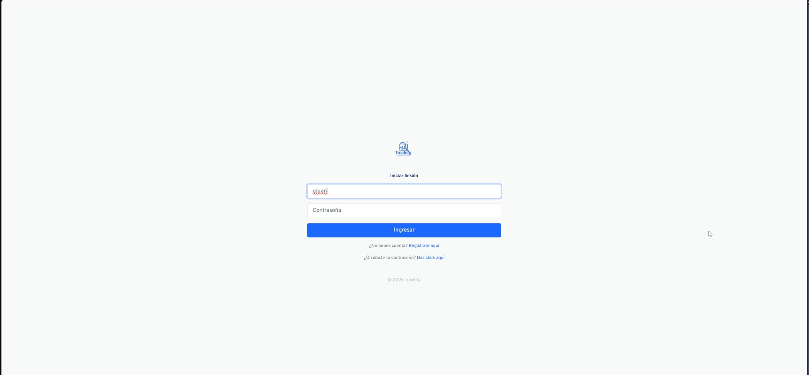
- Se redirige a home de gerente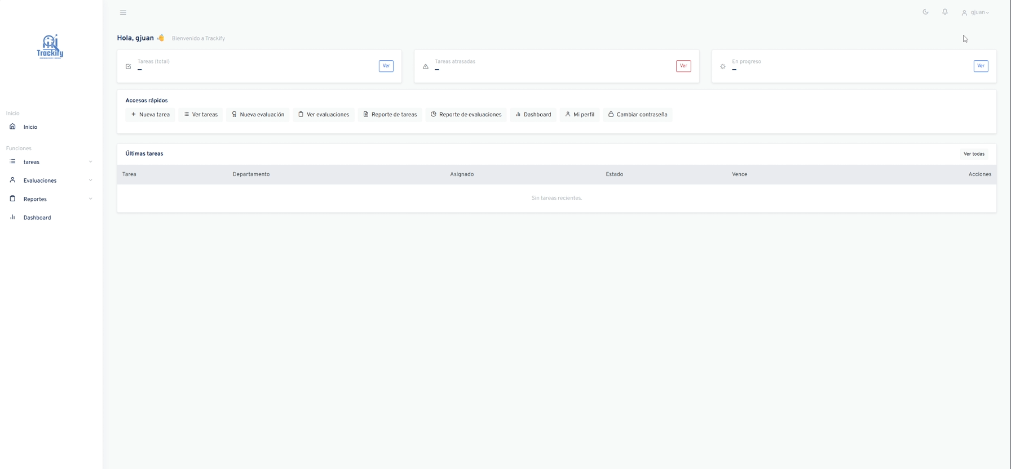

2.1.8 MÓDULO: Crear Tarea
Usuarios:
- Gerente
- Supervisor
Objetivo: Asignar tareas a trabajadores, supervisores o personal interno.
Flujo:
- Ingresar al menú lateral “Tareas”.
- Se Visualiza “Tareas” y “Añadir tareas”
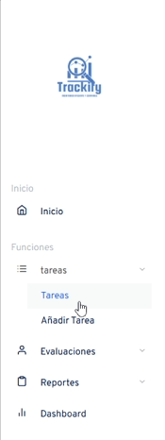

- Se visualiza la pestaña de tareas donde se muestra todas las tareas con sus respectivos estados
- Seleccionar “Crear tarea”.
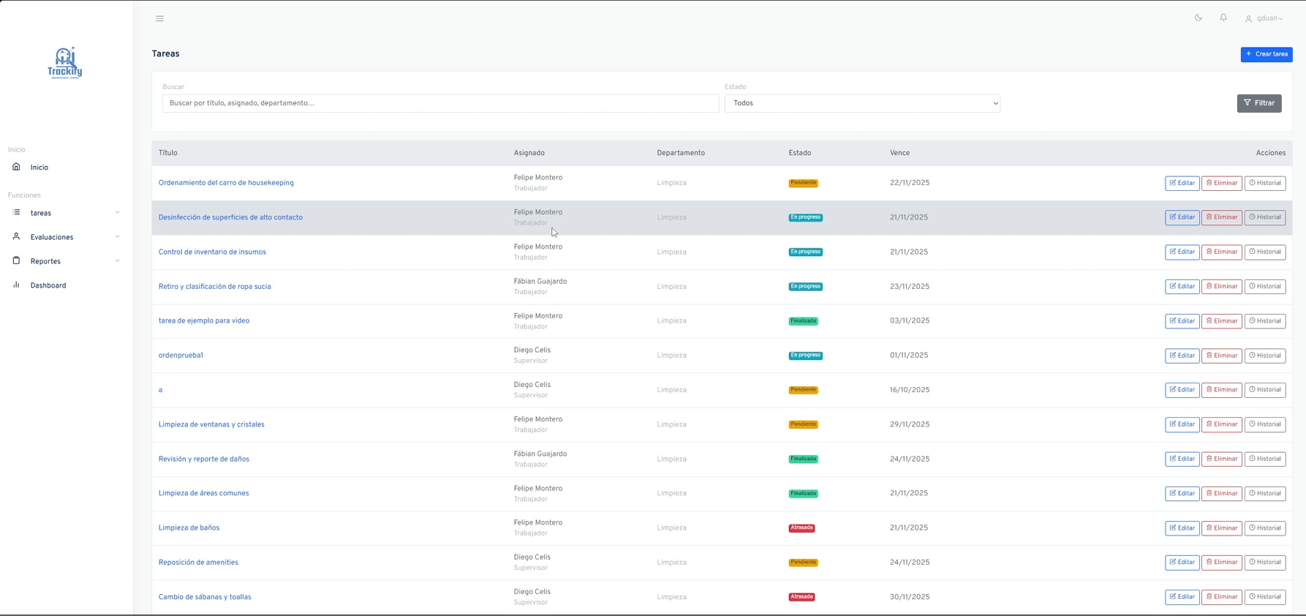
- Ingresar título y descripción.
- Elegir departamento.
- Seleccionar usuario asignado.
- Definir fecha límite.
- Selecciona “Guardar”. Y se redirige a la vista de tareas.
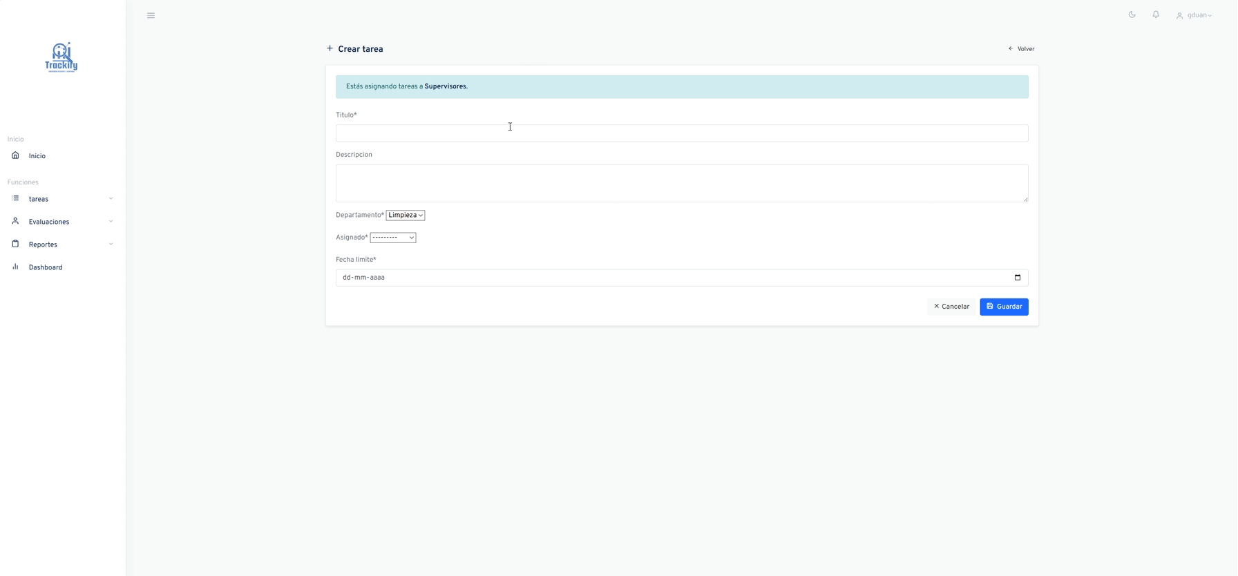
2.1.9 MÓDULO: Crear Evaluación
Usuarios:
- Gerente
- Supervisor
Objetivo: Calificar desempeño y registrar comentarios del trabajador evaluado.
Flujo:
- Ingresar al menú lateral “Evaluaciones”.
- Se Visualiza “Evaluaciones” y “Añadir Evaluaciones”
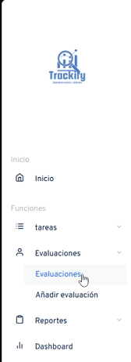
- Se redirige a la vista de evaluaciones
- Ingresar a “Nueva Evaluación”.
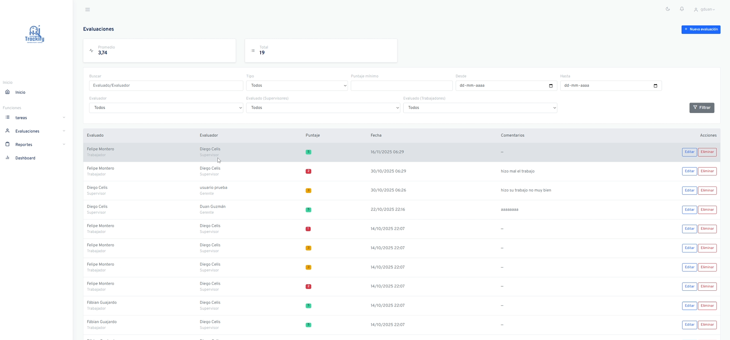
- Seleccionar trabajador a evaluar.
- Definir finalidad.
- Seleccionar puntaje (1–5).
- Agregar comentarios.
- Seleccionar “Guardar”. Y se redirige a la vista de evaluaciones
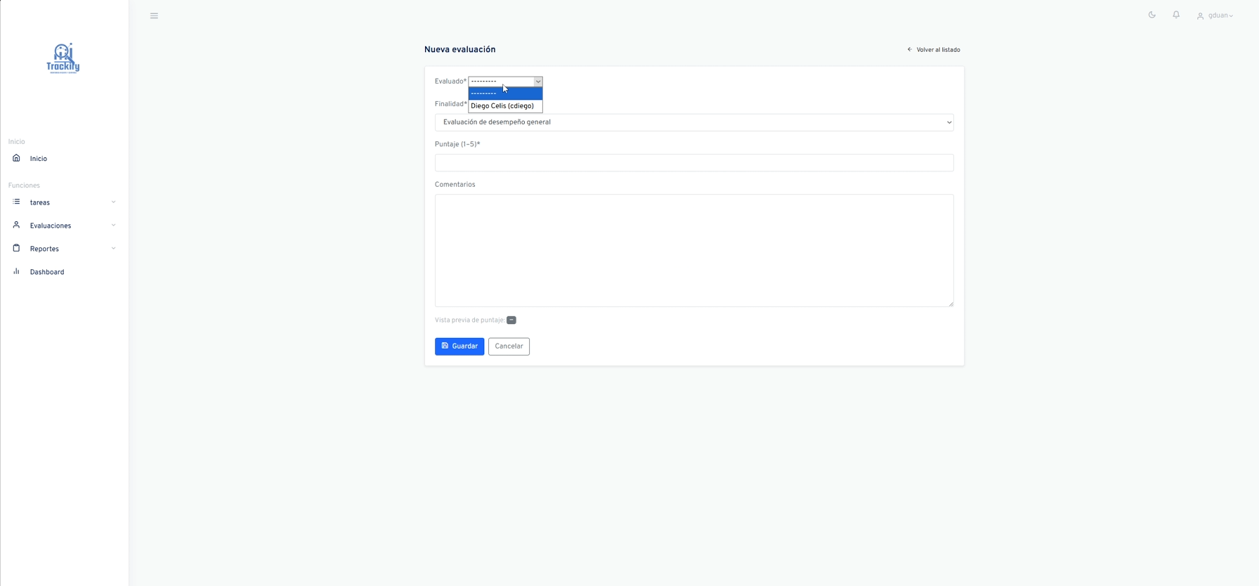
2.1.10 MÓDULO: Reporte de Tareas
Usuarios:
- Gerente
- Supervisor
Objetivo: Visualizar, filtrar y exportar tareas del personal.
Incluye:
- Filtros por estado, departamento, asignado.
- Filtro por rango de fechas.
- Acceso a ver detalle de cada tarea.
- Exportar a PDF.
- Exportar a Excel (XLSX).
- Ingresar al menú lateral “Reportes”.
- Se Visualiza “Reportes Tareas” y “Reportes Evaluaciones”
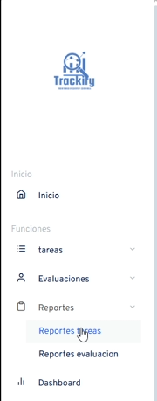
- Se redirige a la vista de reportes donde se ven las tareas creadas, junto con quien la realizo, y el estado
- Selecciona los filtros que quiere agregar.
- Seleccionar “Exportar PDF” o “Exportar XLSX”
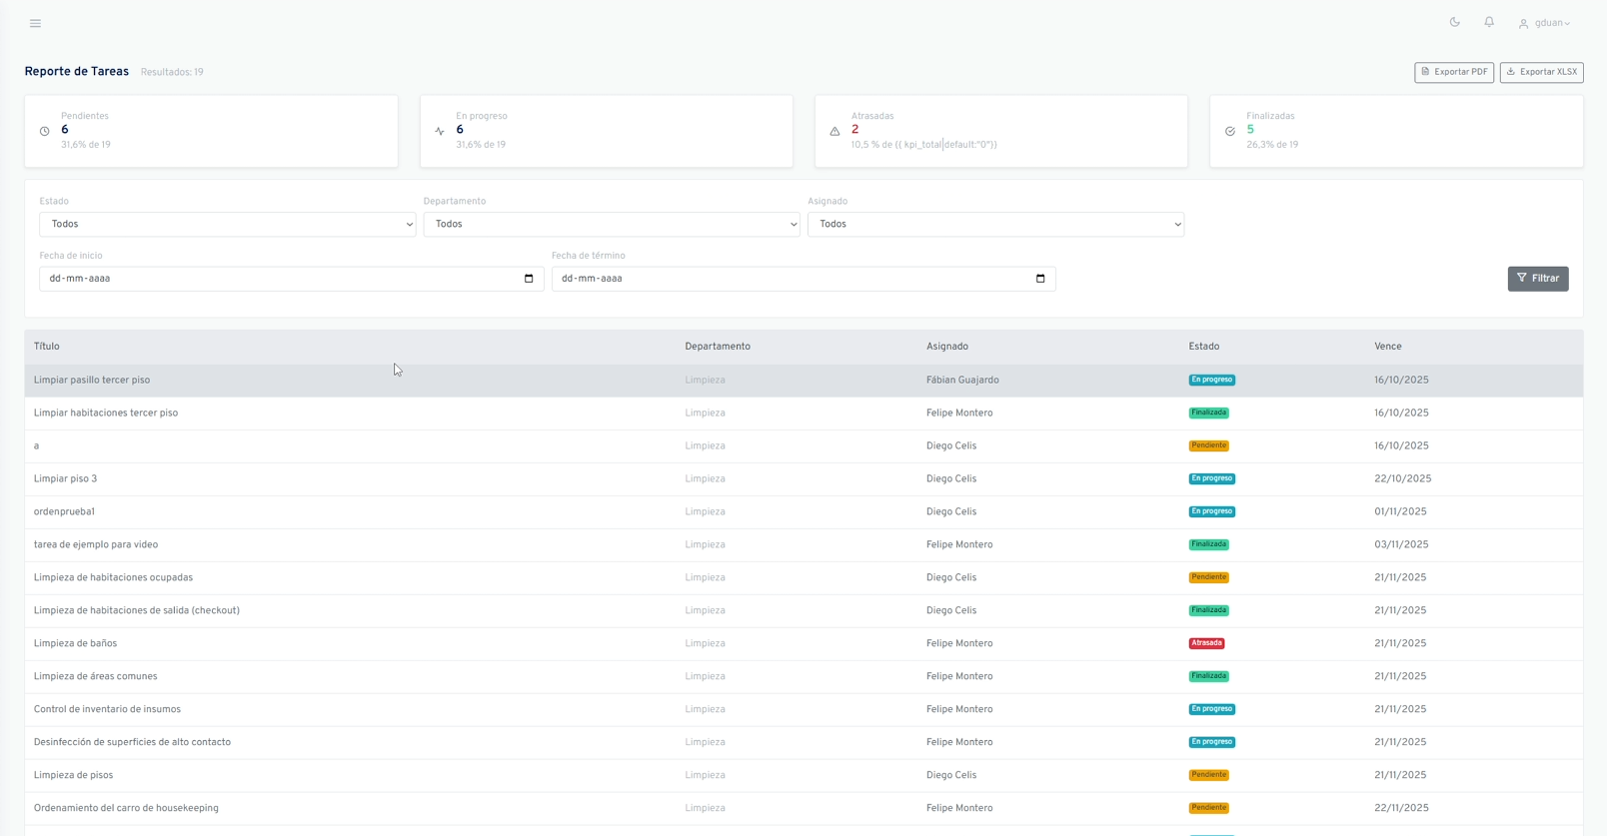
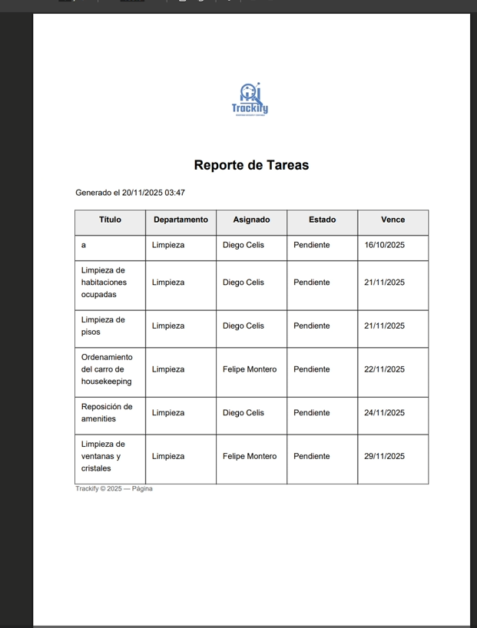
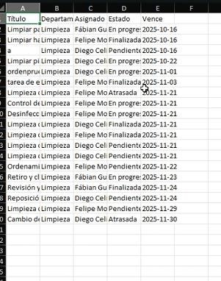
- Seleccionar “Reportes evaluación”
- Se redirige a la vista de evaluaciones
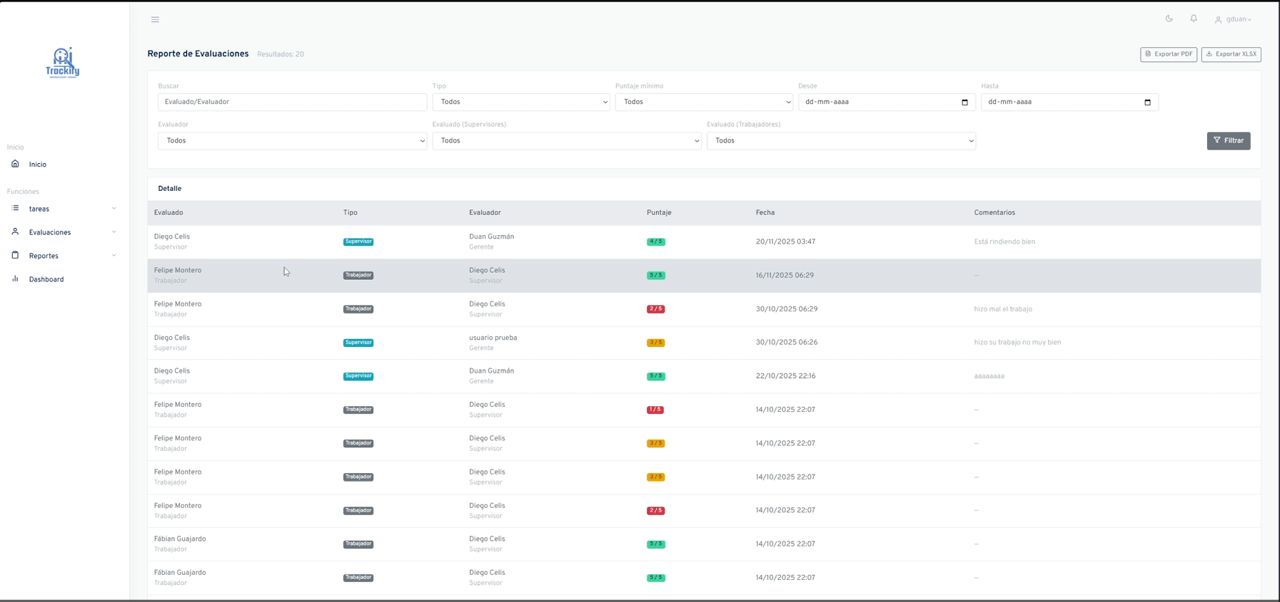

2.1.11 MÓDULO: Dashboard
Usuarios:
- Gerente
Objetivo: Ver métricas globales del desempeño del equipo.
Muestra:
- Gráfico de tareas por estado.
- Distribución de usuarios por rol.
- Top 5 trabajadores por promedio de evaluaciones.
- Resumen cuantitativo.

- Seleccionar en la barra lateral “Dashboard” donde se muestra los distintos gráficos de distintas tareas, usuarios entre otras cosas.
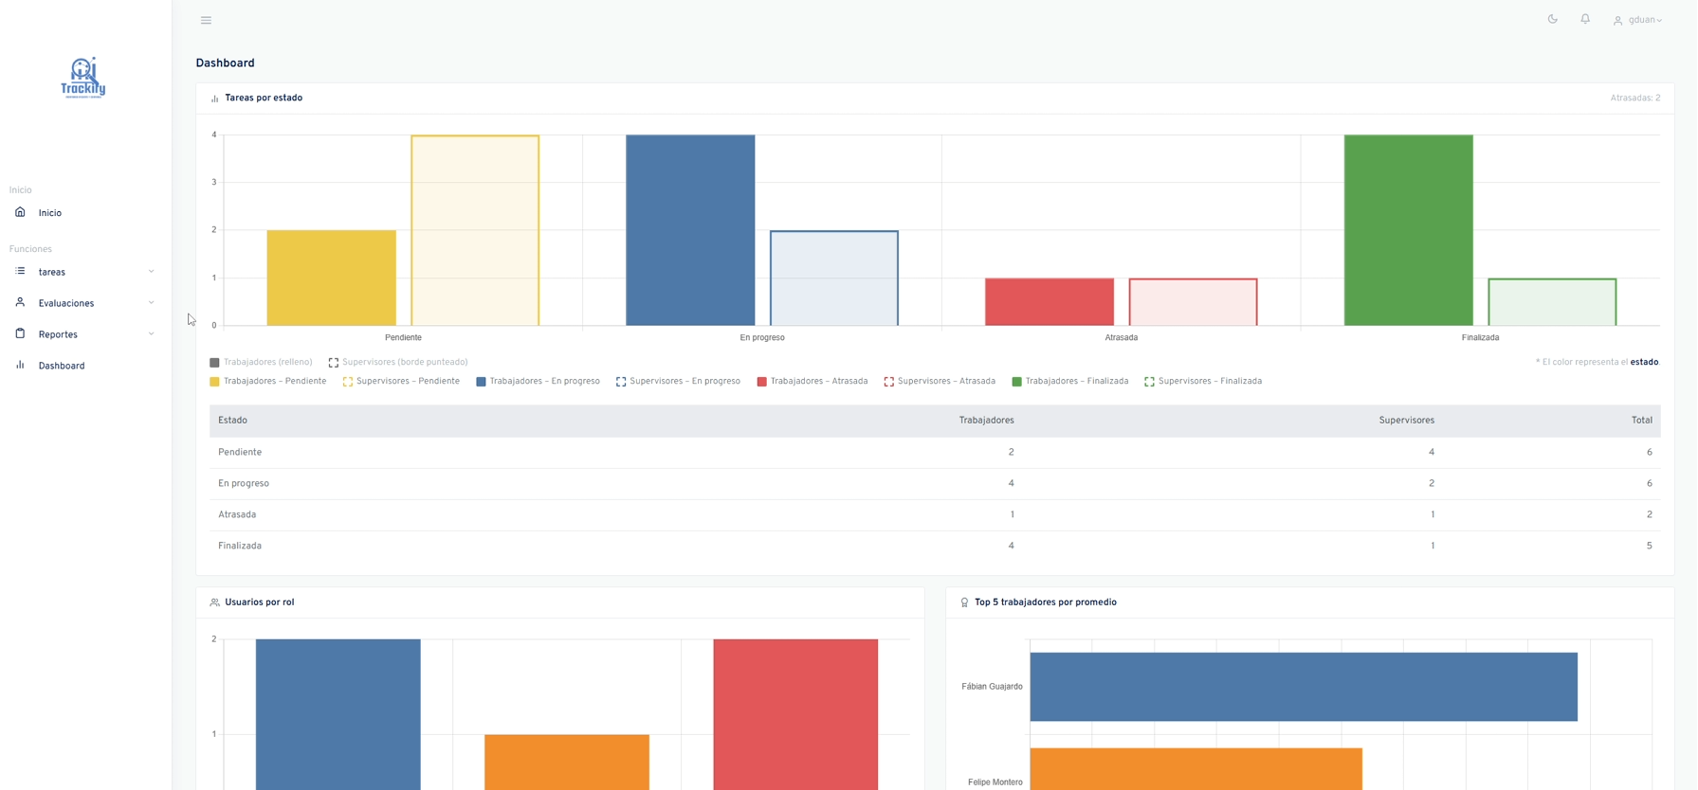

Aplicación movil
2.2.1 MÓDULO: Inicio de Sesión (App Móvil)
Usuarios: Trabajadores (Workers).
Objetivo: Permitir el acceso seguro a la aplicación móvil con las credenciales entregadas por RRHH.
- Flujo:
- El trabajador abre la aplicación Trackify.
- Ingresa su usuario y contraseña.
- Presiona el botón “Iniciar Sesión”.
- Si las credenciales no coinciden, se mostrará un mensaje de error (“Credenciales inválidas”).
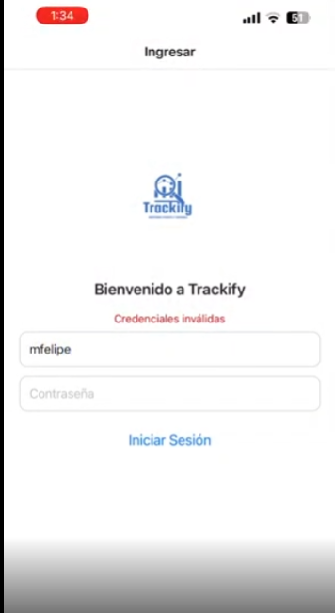
2.2.2 MÓDULO: Home – Tareas Asignadas (App Móvil)
Usuarios: Trabajadores.
Objetivo: Permitir revisar y gestionar todas las tareas asignadas por supervisores y gerentes.
Elementos de la pantalla:
- Buscador de tareas por título o descripción.
- Filtros por estado: Todos, Pendiente, En Progreso, Atrasada, Finalizada.
- Lista ordenada de tareas con:
  - Título
  - Descripción
  - Estado actual
  - Fecha límite
  - Fecha de creación
Flujo:
- Tras iniciar sesión, el trabajador accede a la vista principal de tareas.
- Puede filtrar las tareas según su estado.
- Selecciona cualquier tarea para ver el detalle.
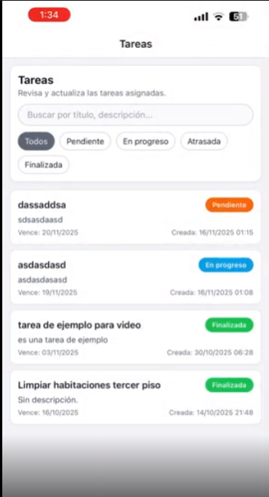
2.2.3 MÓDULO: Detalle de Tarea (App Móvil)
Usuarios: Trabajadores.
Objetivo: Permitir visualizar información detallada, cambiar el estado de la tarea y agregar comentarios.
Elementos de la pantalla:
- Título de la tarea
- Descripción
- Fecha límite y fecha de creación
- Estado actual
- Botones para cambiar el estado:
  - Pendiente
  - En progreso
  - Atrasada
  - Finalizada
- Sección de comentarios con historial
- Campo para agregar un comentario nuevo
- Botón Actualizar estado
Flujo:
- El trabajador selecciona una tarea desde la pantalla principal.
- Puede cambiar el estado presionando el botón correspondiente.
- Puede escribir un comentario y guardarlo con “Actualizar estado”.
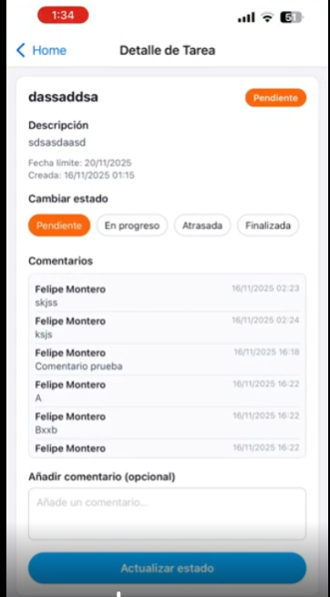
2.2.4 MÓDULO: Evaluaciones (App Móvil)
Usuarios: Trabajadores (Workers).
Objetivo: Permitir que el trabajador revise su historial de evaluaciones de desempeño realizadas por supervisores o gerentes.
- Elementos de la pantalla:
- Encabezado con resumen general, que incluye:
  - Cantidad total de evaluaciones recibidas.
  - Promedio general del puntaje (escala 1 a 5).
- Listado de evaluaciones, cada una con:
  - Nombre del evaluador.
  - Fecha y hora de la evaluación.
  - Puntaje recibido (indicador visual de color).
  - Comentarios adicionales (si fueron ingresados).
- Flujo de uso:
- El trabajador accede a la pestaña Evaluaciones desde el menú inferior de la aplicación.
- Puede visualizar inmediatamente su resumen de desempeño:
  - Total, de evaluaciones.
  - Promedio general.
- Bajo el resumen, se despliega un listado ordenado cronológicamente con todas las evaluaciones recibidas.
- Cada evaluación muestra su puntaje y comentarios asociados.
- Si una evaluación incluye observaciones del evaluador, estas se muestran bajo el puntaje.
- El usuario puede desplazarse hacia abajo para revisar evaluaciones antiguas.
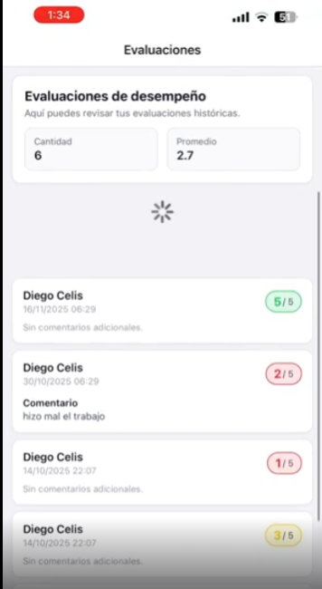
2.2.5 MÓDULO: Notificaciones (App Móvil)
Usuarios: Trabajadores.
Objetivo: Mostrar al usuario notificaciones enviadas por la plataforma, como:
- Nueva tarea asignada
- Tarea por vencer
- Evaluación registrada
- Funciones disponibles:
- Ver solo notificaciones no leídas
- Ver todas las notificaciones
- Marcar todas como leídas
- Eliminar todas
Si no existen notificaciones, se muestra un mensaje indicando que no hay elementos disponibles.
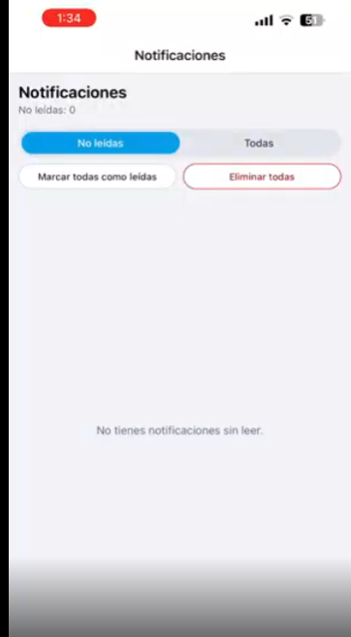
2.2.6 MÓDULO: Perfil del Usuario (App Móvil)
Usuarios: Trabajadores.
Objetivo: Permitir al trabajador consultar sus datos personales y gestionar su contraseña.
Elementos de la pantalla:
- Iniciales del trabajador (avatar automático)
- Nombre completo
- Rol dentro de Trackify
- Datos de acceso:
  - Usuario
  - Email
  - RUT
- Sección de seguridad:
  - Cambiar contraseña
  - Cerrar sesión
Flujo:
- El trabajador abre la pestaña Perfil.
- Puede verificar sus datos personales.
- Si lo requiere, selecciona “Cambiar contraseña”.
- También puede cerrar sesión desde esta pantalla.
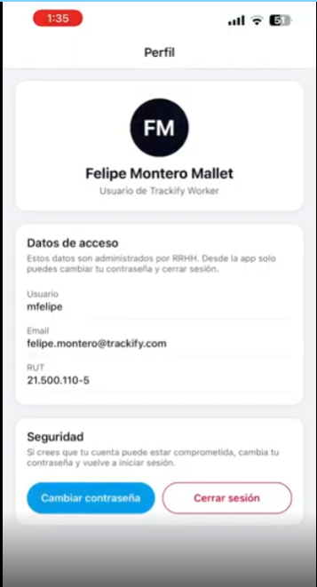

GLOSARIO
Términos que apoyen al aprendizaje del usuario.

Término | Descripción
Acceso rápido | Botones o accesos destacados que permiten ejecutar acciones frecuentes de manera rápida, como crear usuarios o tareas.
Administrador (RRHH) | Usuario con permisos avanzados para gestionar usuarios, departamentos, reportes y configuración general de la empresa.
Calificación de desempeño | Evaluación numérica (1 a 5) realizada a un trabajador según su desempeño laboral.
Cambio de estado (tarea) | Acción que permite modificar el estado de una tarea: Pendiente, En progreso, Atrasada o Finalizada.
Comentario | Texto añadido por un trabajador o supervisor para comunicar avances o información dentro de una tarea.
Credenciales | Conjunto de datos que permiten iniciar sesión (usuario y contraseña).
Dashboard | Vista que muestra métricas, gráficas y estadísticas clave del funcionamiento del sistema.
Departamento | Área interna de la empresa donde se agrupan trabajadores y supervisores (ej.: Limpieza, Mantención).
Detalle de tarea | Pantalla donde se muestran todos los datos de una tarea, incluyendo comentarios, historial y opciones de actualización.
Empleado (Worker) | Usuario de la aplicación móvil que recibe y gestiona tareas, revisa evaluaciones y recibe notificaciones.
Evaluación | Registro con una calificación y comentario opcional que evalúa el desempeño del trabajador.
Exportación | Función que permite descargar reportes en formato PDF o Excel.
Fecha límite | Día en que una tarea debe estar completada; determina si está atrasada.
Filtros | Herramientas para limitar o refinar la información mostrada, según criterios de búsqueda.
Gerente | Usuario con acceso a métricas globales, creación de tareas, evaluaciones y reportes completos.
Gestión de personal | Función que permite administrar trabajadores, supervisores y gerentes dentro del sistema.
Gestión de tareas | Proceso de creación, asignación, seguimiento y cierre de tareas.
Inicio de sesión | Proceso mediante el cual un usuario accede al sistema introduciendo sus credenciales.
Métricas | Datos estadísticos que permiten evaluar el desempeño de áreas, usuarios o tareas.
Mobile App (App móvil) | Aplicación móvil de Trackify, utilizada por trabajadores para gestionar tareas y evaluaciones.
Notificaciones | Alertas enviadas al usuario (principalmente móvil) sobre nuevas tareas, tareas próximas a vencer o nuevas evaluaciones.
Perfil | Sección donde el usuario revisa sus datos de acceso y puede cambiar su contraseña o cerrar sesión.
Permisos | Acciones autorizadas para cada rol dentro del sistema.
Reporte | Listado filtrado de tareas o evaluaciones, con posibilidad de exportarse.
Rol | Clasificación del usuario que determina qué funciones puede realizar (RRHH, Gerente, Supervisor, Worker).
RUT | Identificador único de personas o empresas en Chile, requerido durante el registro.
Sesión | Estado activo de un usuario que ha iniciado sesión en el sistema.
Supervisor | Usuario encargado de asignar tareas, monitorear estados y evaluar a los trabajadores.
Suscripción | Pago mensual que permite activar y mantener el uso del sistema mediante Mercado Pago.
Tarea | Actividad asignada a un trabajador, con estado, fecha límite, descripción y comentarios.
Tarea atrasada | Tarea que no fue finalizada antes de la fecha límite.
Tarea en progreso | Tarea que se encuentra actualmente siendo realizada por el trabajador.
Tarea finalizada | Tarea completada por el usuario asignado y marcada como finalizada.

